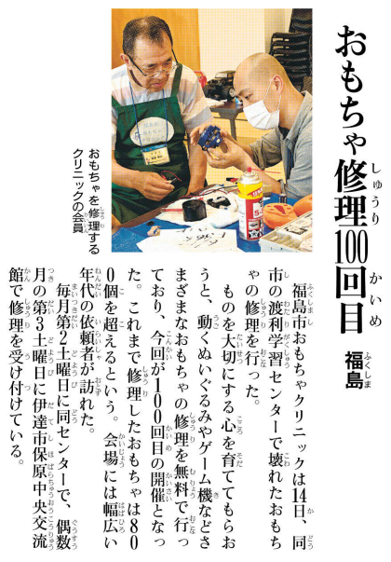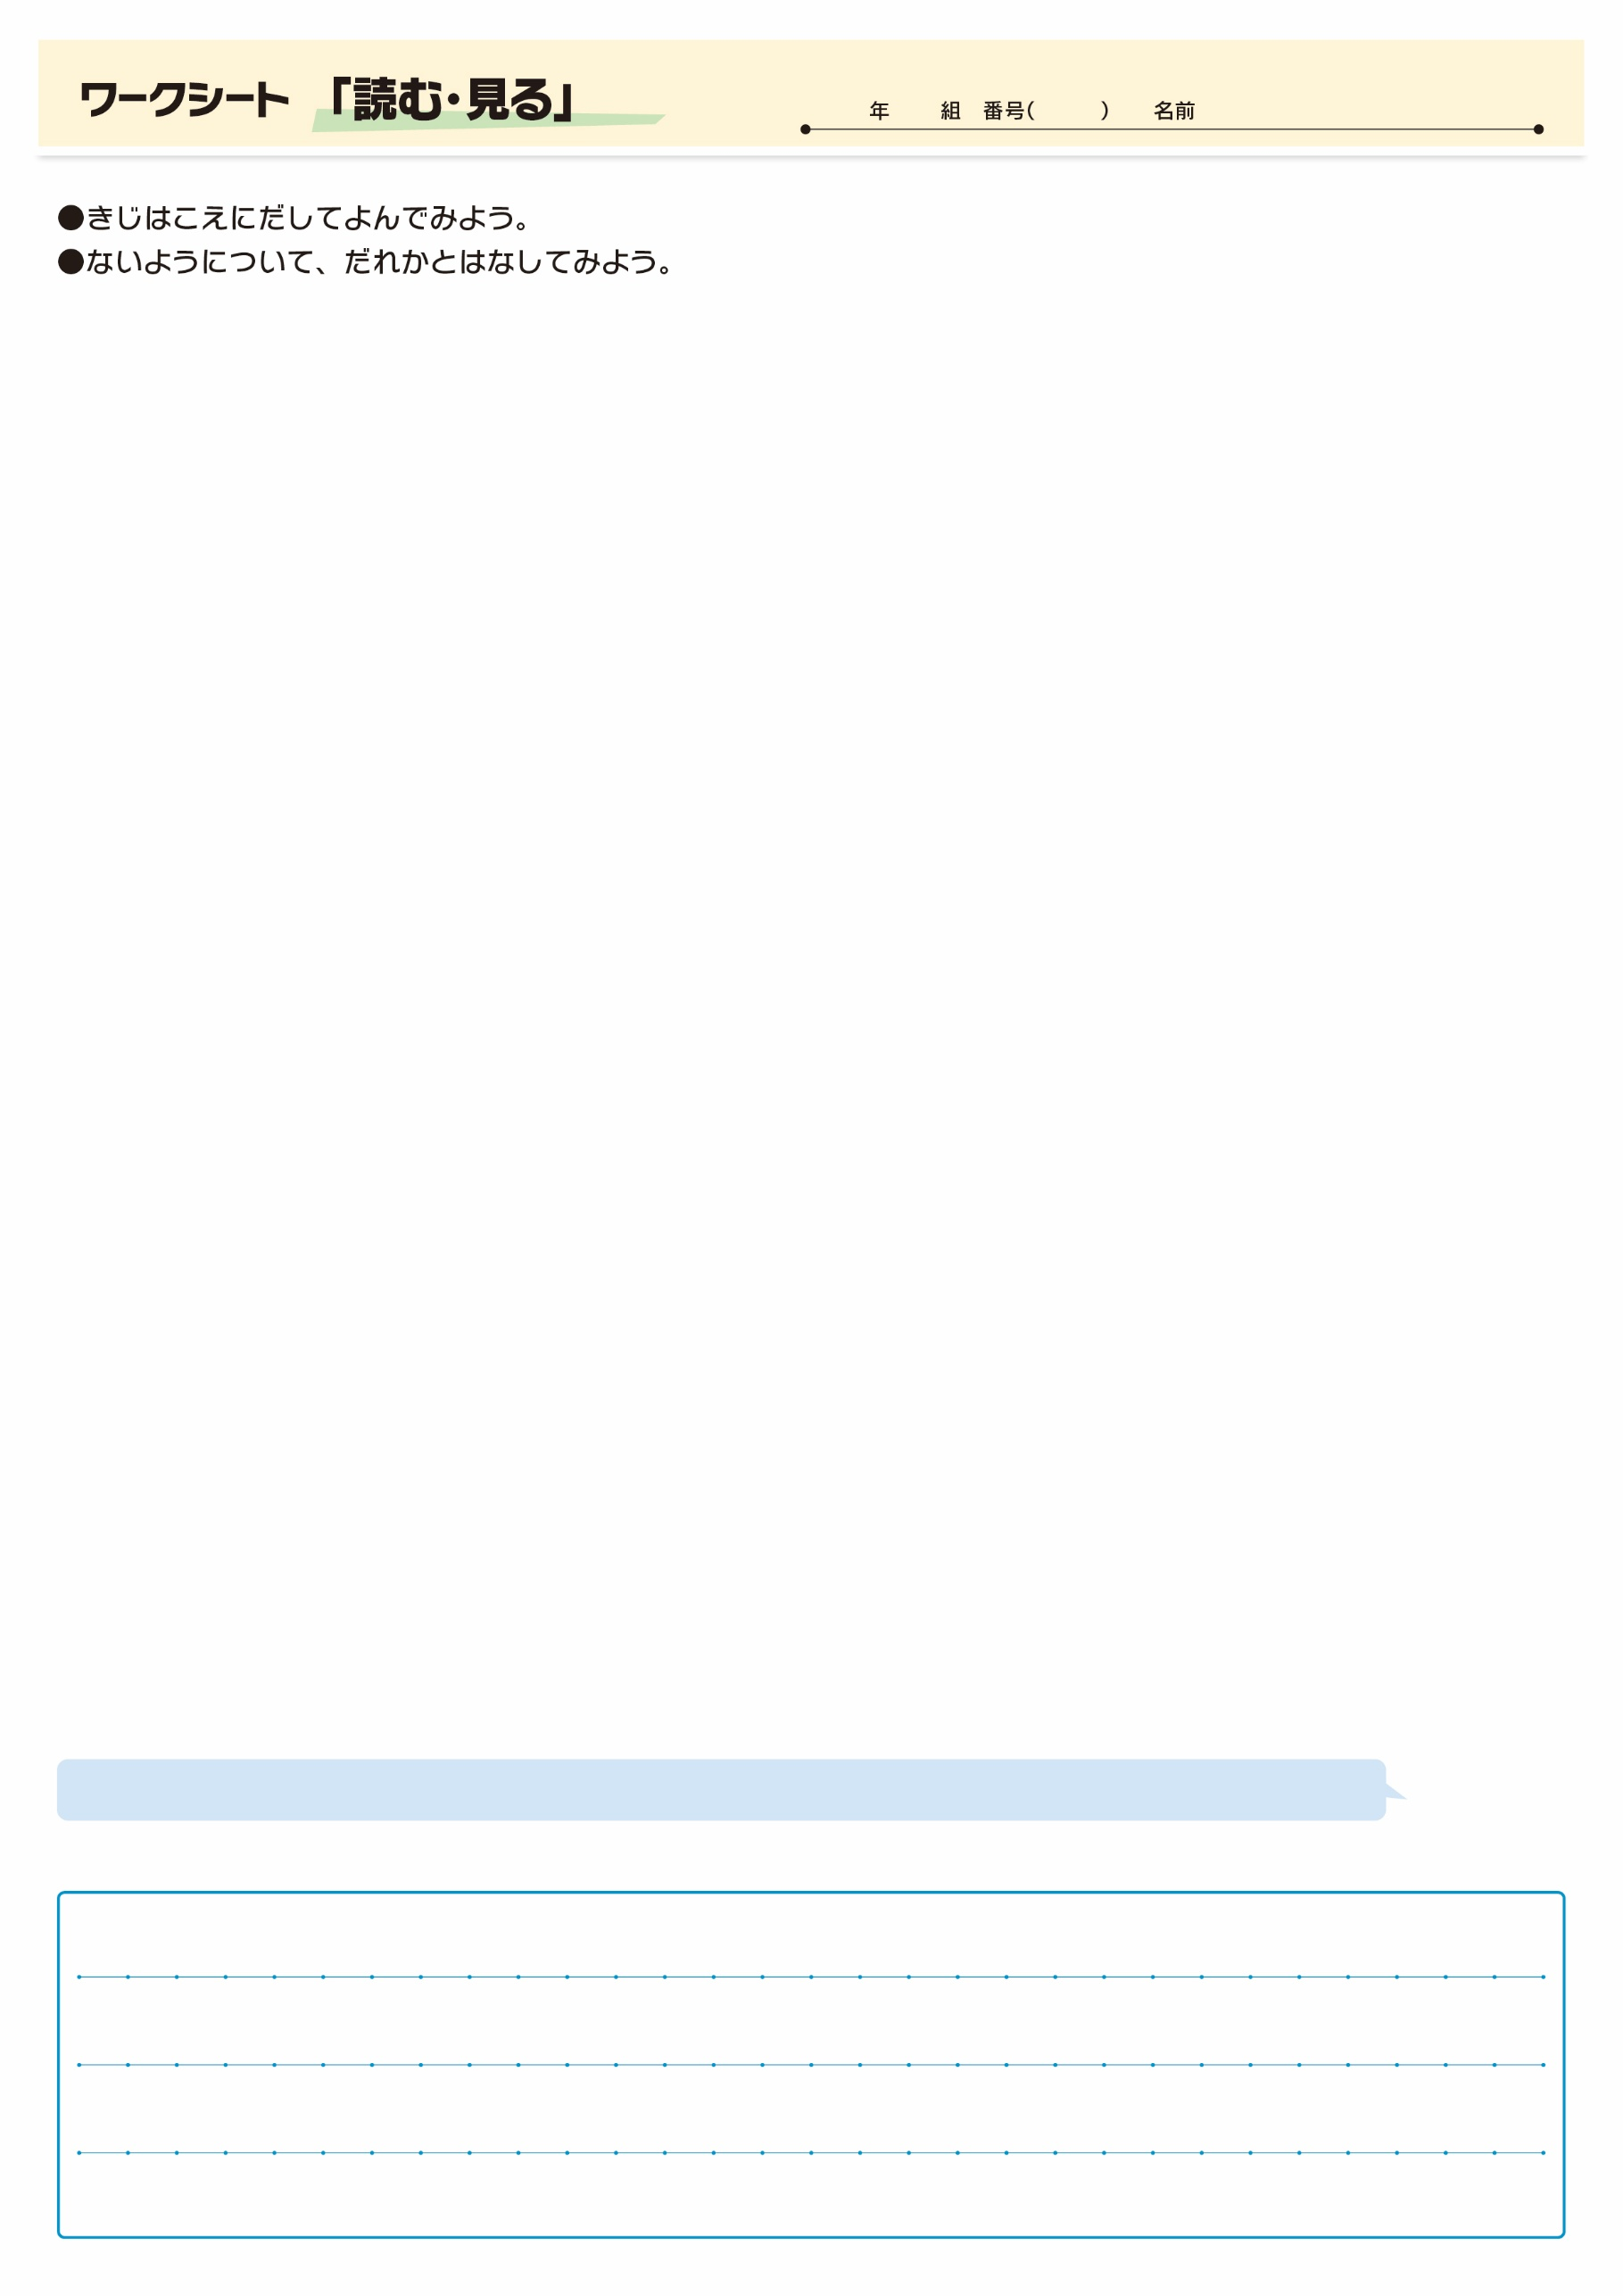

**⑬**

きじをよんでおもったこと、みんなとはなしてかんじたことをかこう。（120字くらい）

こわれたらしいものをうことがいといますが、にくうこともですね。

▲ 6月19日 福島民友新聞掲載